交银施罗德成长混合型证券投资基金
2018年第1季度报告
2018年3月31日

基金管理人：交银施罗德基金管理有限公司
基金托管人：中国农业银行股份有限公司
报告送出日期：二〇一八年四月二十一日

§1 重要提示
基金管理人的董事会及董事保证本报告所载资料不存在虚假记载、误导性陈述或重大遗漏，并对其内容的真实性、准确性和完整性承担个别及连带责任。
基金托管人中国农业银行股份有限公司根据本基金合同规定，于2018年4月20日复核了本报告中的财务指标、净值表现和投资组合报告等内容，保证复核内容不存在虚假记载、误导性陈述或者重大遗漏。
基金管理人承诺以诚实信用、勤勉尽责的原则管理和运用基金资产，但不保证基金一定盈利。
基金的过往业绩并不代表其未来表现。投资有风险，投资者在作出投资决策前应仔细阅读本基金的招募说明书。
本报告中财务资料未经审计。
本报告期自2018年1月1日起至3月31日止。

§2 基金产品概况
基金简称 | 交银成长混合
基金主代码 | 519692
基金运作方式 | 契约型开放式
基金合同生效日 | 2006年10月23日
报告期末基金份额总额 | 685,807,316.17份
投资目标 | 本基金属于成长型混合型基金，主要通过投资于经过严格的品质筛选且具有良好成长性的上市公司的股票，在适度控制风险并保持基金资产良好流动性的前提下，为基金份额持有人谋求长期、稳定的资本增值。
投资策略 | 本基金充分发挥基金管理人的研究优势，将严谨、规范化的选股方法与积极主动的投资风格相结合，在分析和判断宏观经济运行和行业景气变化、以及上市公司成长潜力的基础上，通过优选成长性好、成长具有可持续性、成长质量优良、定价相对合理的股票进行投资，以谋求超额收益。
业绩比较基准 | 75%×富时中国A600成长指数＋25%×富时中国国债指数
风险收益特征 | 本基金是一只混合型基金，以具有良好成长性的公司为主要投资对象，追求超额收益，其风险和预期收益高于债券型基金和货币市场基金，低于股票型基金。属于承担较高风险、预期收益较高的证券投资基金品种。
基金管理人 | 交银施罗德基金管理有限公司
基金托管人 | 中国农业银行股份有限公司
下属两级基金的基金简称 | 交银成长混合A | 交银成长混合H
报告期末下属两级基金的份额总额 | 685,507,632.85份 | 299,683.32份

§3 主要财务指标和基金净值表现
3.1 主要财务指标
单位：人民币元
主要财务指标 | 报告期  (2018年1月1日-2018年3月31日)
主要财务指标 | 交银成长混合A | 交银成长混合H
1.本期已实现收益 | -77,193,625.01 | -33,824.09
2.本期利润 | -50,360,882.86 | -21,631.83
3.加权平均基金份额本期利润 | -0.0726 | -0.0719
4.期末基金资产净值 | 2,654,882,157.66 | 1,167,646.84
5.期末基金份额净值 | 3.8729 | 3.8963
注：1、上述基金业绩指标不包括持有人认购或交易基金的各项费用，计入费用后的实际收益水平要低于所列数字；
2、本期已实现收益指基金本期利息收入、投资收益、其他收入（不含公允价值变动收益）扣除相关费用后的余额，本期利润为本期已实现收益加上本期公允价值变动收益。

3.2 基金净值表现
3.2.1本报告期基金份额净值增长率及其与同期业绩比较基准收益率的比较
1、交银成长混合A：
阶段 | 净值增长率① | 净值增长率标准差② | 业绩比较基准收益率③ | 业绩比较基准收益率标准差④ | ①－③ | ②－④
过去三个月 | -1.90% | 1.25% | -2.05% | 0.96% | 0.15% | 0.29%

2、交银成长混合H：
阶段 | 净值增长率① | 净值增长率标准差② | 业绩比较基准收益率③ | 业绩比较基准收益率标准差④ | ①－③ | ②－④
过去三个月 | -1.89% | 1.25% | -2.05% | 0.96% | 0.16% | 0.29%

3.2.2 自基金合同生效以来基金份额累计净值增长率变动及其与同期业绩比较基准收益率变动的比较
交银施罗德成长混合型证券投资基金
份额累计净值增长率与业绩比较基准收益率的历史走势对比图
（2006年10月23日至2018年3月31日）
1．交银成长混合A
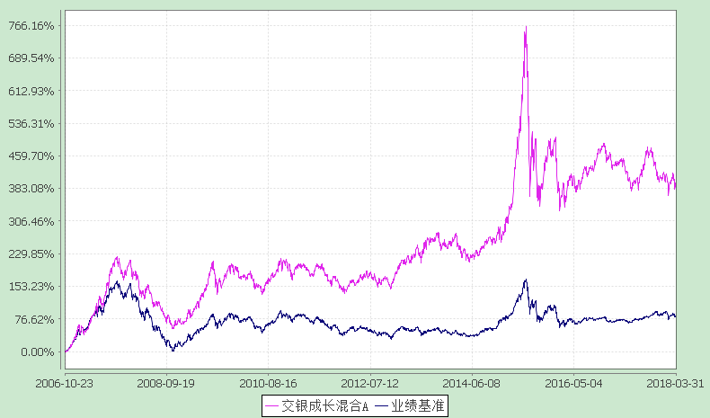
注：图示日期为2006年10月23日至2018年3月31日。本基金建仓期为自基金合同生效日起的6个月。截至建仓期结束，本基金各项资产配置比例符合基金合同及招募说明书有关投资比例的约定。

2．交银成长混合H
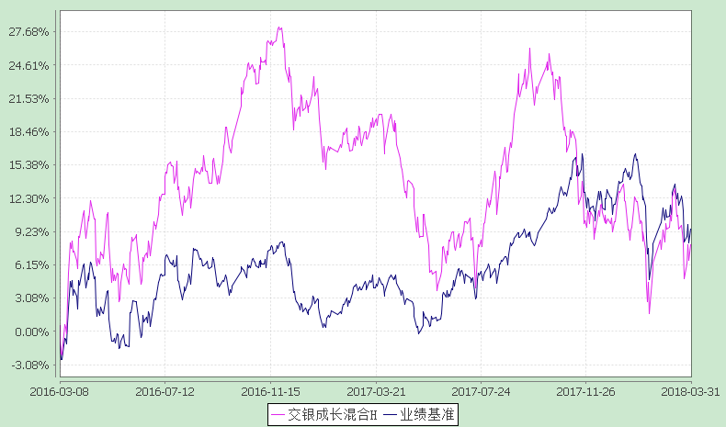
注：本基金自2016年3月7日起，开始销售H类份额，当日投资者提交的申购申请于2016年3月8日被确认并将有效份额登记在册。图示日期为2016年3月8日至2018年3月31日。

§4 管理人报告
4.1 基金经理（或基金经理小组）简介
姓名 | 职务 | 任本基金的基金经理期限 |  | 证券从业年限 | 说明
姓名 | 职务 | 任职日期 | 离任日期 | 证券从业年限 | 说明
王少成 | 交银成长混合、交银策略回报灵活配置混合、交银成长30混合、交银荣和保本混合的基金经理，公司权益投资总监 | 2015-03-24 | - | 14年 | 王少成先生，复旦大学硕士学历。历任上海融昌资产管理公司研究员，中原证券投资经理，信诚基金管理有限公司研究总监助理，东吴基金管理有限公司投资经理、基金经理、投资部副总经理。其中2010年9月至2012年10月担任东吴新创业股票型证券投资基金基金经理，2011年2月至2012年11月担任东吴中证新兴产业指数证券投资基金基金经理，2011年5月至2012年11月担任东吴价值成长双动力股票型证券投资基金基金经理。2012年加入交银施罗德基金管理有限公司，历任公司权益部副总经理。2013年3月21日至2015年8月14日担任交银施罗德先进制造混合型证券投资基金（原交银施罗德先进制造股票证券投资基金）基金经理，2013年5月29日至2015年8月14日担任交银施罗德先锋混合型证券投资基金（原交银施罗德先锋股票证券投资基金）基金经理。
注：基金经理（或基金经理小组）期后变动（如有）敬请关注基金管理人发布的相关公告。

4.2管理人对报告期内本基金运作遵规守信情况的说明
在报告期内，本基金管理人严格遵循了《中华人民共和国证券投资基金法》、基金合同和其他相关法律法规的规定，并本着诚实信用、勤勉尽责的原则管理和运用基金资产，基金投资管理符合有关法律法规和基金合同的规定，为基金持有人谋求最大利益。

4.3 公平交易专项说明
4.3.1公平交易制度的执行情况
本公司制定了严格的投资控制制度和公平交易监控制度来保证旗下基金运作的公平，旗下所管理的所有资产组合，包括证券投资基金和特定客户资产管理专户均严格遵循制度进行公平交易。
公司建立资源共享的投资研究信息平台，确保各投资组合在获得投资信息、投资建议和实施投资决策方面享有公平的机会。公司在交易执行环节实行集中交易制度，建立公平的交易分配制度。对于交易所公开竞价交易，遵循“时间优先、价格优先、比例分配”的原则，全部通过交易系统进行比例分配；对于非集中竞价交易、以公司名义进行的场外交易，遵循“价格优先、比例分配”的原则按事前独立确定的投资方案对交易结果进行分配。
公司中央交易室和风险管理部进行日常投资交易行为监控，风险管理部负责对各账户公平交易进行事后分析，于每季度和每年度分别对公司管理的不同投资组合的整体收益率差异、分投资类别的收益率差异以及不同时间窗口同向交易的交易价差进行分析，通过分析评估和信息披露来加强对公平交易过程和结果的监督。
报告期内本公司严格执行公平交易制度，公平对待旗下各投资组合，未发现任何违反公平交易的行为。
4.3.2异常交易行为的专项说明
本基金于本报告期内不存在异常交易行为。本报告期内，本公司管理的所有投资组合参与的交易所公开竞价同日反向交易成交较少的单边交易量没有超过该证券当日总成交量5%的情形，本基金与本公司管理的其他投资组合在不同时间窗下（如日内、3日内、5日内）同向交易的交易价差未出现异常。

4.4报告期内基金的投资策略和运作分析
2018年一季度中国经济平稳运行，海外经济复苏迹象明显。尽管二月份PMI数据低于市场预期，与中国经济相关的大宗商品，钢铁煤炭社会库存持续处于偏高水平，三月复工季节去化速度较慢，市场对周期性行业景气见顶预期越发强烈。贸易战的阴影也使得内外资本市场产生大幅动荡，但美联储依然处于加息进程中，海外经济整体依然处于复苏态势。整体来看，即使考虑到金融去杠杆的持续深化，基建和房地产投资边际动能趋于弱化，贸易战的影响短期难以消除，但国内经济增长韧性依然较强，新经济的投资动能持续回升，从高频数据来观察，国内大宗商品和股市对经济下滑已经过度担忧，整体价格水平依然处于扩张区间，短期难言见顶。
一季度本基金保持中性偏高的仓位水平。进入2018年以来，A股市场的风格大幅波动，从年初的大盘蓝筹的显著收益，到春节后创业板的逆袭，市场依然处于存量资金市场格局中，中小风格的股票经历长期的压制，估值上存在持续修复的可能。
我们预计2018年经济降速换挡，新经济的动能持续恢复。我们认为中观行业依然有很多变化值得重视。周期性行业中，上游液压件供给受限的工程机械的增长依然强劲，其增长的持续性超越过往的周期性经验，国内民用航空领域的供给侧改革依旧，驱动行业进入一个较长的景气上行周期。在新经济领域，快递行业进入2018年开始加速增长，互联网和云计算相关行业景气高涨。整体来看，2018年中观行业热点依然纷呈，预计周期性行业和新经济都会呈现较多投资机会。

4.5报告期内基金的业绩表现
本报告期末，交银成长混合A份额净值为3.8729元，本报告期份额净值增长率为-1.90%，同期业绩比较基准增长率为-2.05%；交银成长混合H份额净值为3.8963元，本报告期份额净值增长率为-1.89%，同期业绩比较基准增长率为-2.05%。

4.6报告期内基金持有人数或基金资产净值预警说明
本基金本报告期内无需预警说明。

§5 投资组合报告
5.1 报告期末基金资产组合情况
序号 | 项目 | 金额(元) | 占基金总资产的比例(%)
1 | 权益投资 | 2,357,279,796.81 | 88.03
 | 其中：股票 | 2,357,279,796.81 | 88.03
2 | 基金投资 | - | -
3 | 固定收益投资 | 53,019,100.00 | 1.98
 | 其中：债券 | 53,019,100.00 | 1.98
 | 资产支持证券 | - | -
4 | 贵金属投资 | - | -
5 | 金融衍生品投资 | - | -
6 | 买入返售金融资产 | - | -
 | 其中：买断式回购的买入返售金融资产 | - | -
7 | 银行存款和结算备付金合计 | 249,187,897.03 | 9.31
8 | 其他各项资产 | 18,337,553.35 | 0.68
9 | 合计 | 2,677,824,347.19 | 100.00

5.2 报告期末按行业分类的股票投资组合
5.2.1报告期末按行业分类的境内股票投资组合
代码 | 行业类别 | 公允价值（元） | 占基金资产净值比例（％）
A | 农、林、牧、渔业 | - | -
B | 采矿业 | 21,499,848.37 | 0.81
C | 制造业 | 1,547,911,433.14 | 58.28
D | 电力、热力、燃气及水生产和供应业 | - | -
E | 建筑业 | - | -
F | 批发和零售业 | 59,775,818.77 | 2.25
G | 交通运输、仓储和邮政业 | 458,265,362.36 | 17.25
H | 住宿和餐饮业 | - | -
I | 信息传输、软件和信息技术服务业 | 192,905,113.42 | 7.26
J | 金融业 | - | -
K | 房地产业 | 20,920,324.35 | 0.79
L | 租赁和商务服务业 | - | -
M | 科学研究和技术服务业 | 56,001,896.40 | 2.11
N | 水利、环境和公共设施管理业 | - | -
O | 居民服务、修理和其他服务业 | - | -
P | 教育 | - | -
Q | 卫生和社会工作 | - | -
R | 文化、体育和娱乐业 | - | -
S | 综合 | - | -
 | 合计 | 2,357,279,796.81 | 88.75
5.2.2报告期末按行业分类的港股通投资股票投资组合
本基金本报告期末未持有通过港股通投资的股票。

5.3 报告期末按公允价值占基金资产净值比例大小排序的前十名股票投资明细
序号 | 股票代码 | 股票名称 | 数量（股） | 公允价值(元) | 占基金资产净值比例（％）
1 | 601100 | 恒立液压 | 7,911,222 | 241,054,934.34 | 9.08
2 | 000538 | 云南白药 | 2,086,856 | 206,598,744.00 | 7.78
3 | 002180 | 纳思达 | 6,923,385 | 189,146,878.20 | 7.12
4 | 600066 | 宇通客车 | 7,711,309 | 172,424,869.24 | 6.49
5 | 002120 | 韵达股份 | 3,359,886 | 167,994,300.00 | 6.32
6 | 600389 | 江山股份 | 8,013,517 | 148,650,740.35 | 5.60
7 | 600233 | 圆通速递 | 8,523,062 | 139,778,216.80 | 5.26
8 | 002035 | 华帝股份 | 4,706,313 | 123,117,148.08 | 4.64
9 | 002410 | 广联达 | 4,176,754 | 104,759,048.98 | 3.94
10 | 600690 | 青岛海尔 | 5,035,646 | 88,728,082.52 | 3.34

5.4 报告期末按债券品种分类的债券投资组合
序号 | 债券品种 | 公允价值（元） | 占基金资产净值比例（％）
1 | 国家债券 | - | -
2 | 央行票据 | - | -
3 | 金融债券 | 53,019,100.00 | 2.00
 | 其中：政策性金融债 | 53,019,100.00 | 2.00
4 | 企业债券 | - | -
5 | 企业短期融资券 | - | -
6 | 中期票据 | - | -
7 | 可转债（可交换债） | - | -
8 | 同业存单 | - | -
9 | 其他 | - | -
10 | 合计 | 53,019,100.00 | 2.00

5.5 报告期末按公允价值占基金资产净值比例大小排序的前五名债券投资明细
序号 | 债券代码 | 债券名称 | 数量（张） | 公允价值(元) | 占基金资产净值比例（％）
1 | 170410 | 17农发10 | 500,000 | 50,020,000.00 | 1.88
2 | 108601 | 国开1703 | 30,000 | 2,999,100.00 | 0.11

5.6 报告期末按公允价值占基金资产净值比例大小排序的前十名资产支持证券投资明细
本基金本报告期末未持有资产支持证券。

5.7 报告期末按公允价值占基金资产净值比例大小排序的前五名贵金属投资明细
本基金本报告期末未持有贵金属。

5.8报告期末按公允价值占基金资产净值比例大小排序的前五名权证投资明细
本基金本报告期末未持有权证。

5.9 报告期末本基金投资的股指期货交易情况说明
本基金本报告期末未持有股指期货。

5.10报告期末本基金投资的国债期货交易情况说明
本基金本报告期末未持有国债期货。

5.11投资组合报告附注
5.11.1报告期内本基金投资的前十名证券的发行主体未被监管部门立案调查，在本报告编制日前一年内本基金投资的前十名证券的发行主体未受到公开谴责和处罚。
5.11.2本基金投资的前十名股票中，没有超出基金合同规定的备选股票库之外的股票。
5.11.3其他资产构成
序号 | 名称 | 金额（元）
1 | 存出保证金 | 1,266,146.21
2 | 应收证券清算款 | 15,301,542.90
3 | 应收股利 | -
4 | 应收利息 | 1,383,899.88
5 | 应收申购款 | 385,964.36
6 | 其他应收款 | -
7 | 待摊费用 | -
8 | 其他 | -
9 | 合计 | 18,337,553.35

5.11.4报告期末持有的处于转股期的可转换债券明细
本基金本报告期末未持有处于转股期的可转换债券。

5.11.5报告期末前十名股票中存在流通受限情况的说明
序号 | 股票代码 | 股票名称 | 流通受限部分的公允价值(元) | 占基金资产净值比例（％） | 流通受限情况说明
1 | 002410 | 广联达 | 32,029,500.00 | 1.21 | 限售股

5.11.6投资组合报告附注的其他文字描述部分
由于四舍五入的原因，分项之和与合计项之间可能存在尾差。

§6 基金中基金
6.1 报告期末按公允价值占基金资产净值比例大小排序的前十名基金投资明细
本基金本报告期末未持有基金。
6.2 当期交易及持有基金产生的费用
本基金本报告期内未交易或持有基金。
6.3 本报告期持有的基金发生的重大影响事件
无。

§7 开放式基金份额变动
单位：份
项目 | 交银成长混合A | 交银成长混合H
报告期期初基金份额总额 | 711,065,152.35 | 313,154.12
本报告期期间基金总申购份额 | 14,748,887.31 | 5,985.76
减：本报告期期间基金总赎回份额 | 40,306,406.81 | 19,456.56
本报告期期间基金拆分变动份额（份额减少以“-”填列） | - | -
报告期期末基金份额总额 | 685,507,632.85 | 299,683.32
注：1、如果本报告期间发生转换入、红利再投业务，则总申购份额中包含该业务；
2、如果本报告期间发生转换出业务，则总赎回份额中包含该业务。

§8 基金管理人运用固有资金投资本基金情况
8.1 基金管理人持有本基金份额变动情况
本报告期内未发生基金管理人运用固有资金投资本基金的情况。

8.2 基金管理人运用固有资金投资本基金交易明细
本基金管理人本报告期内未进行本基金的申购、赎回、红利再投等。

§9 影响投资者决策的其他重要信息
9.1 影响投资者决策的其他重要信息
1、根据财政部和国家税务总局于2016年12月21日联合发布的《关于明确金融、房地产开发、教育辅助服务等增值税政策的通知》（财税[2016]140号）以及于2017年6月30日联合发布的《财政部、税务总局关于资管产品增值税有关问题的通知》（财税[2017]56号）等规定，自2018年1月1日（含）起，基金管理人运营公开募集证券投资基金（以下简称“基金”）过程中发生的增值税应税行为，应按照现行规定缴纳增值税。本基金管理人将依据国家税收法律、法规、规章及税收规范性文件的规定，对管理的基金产品运营过程中产生的应税收入，计提及缴纳增值税及附加税费，该部分税费由基金资产承担。如后续国家法律法规、税收政策进行调整的，或者对基金产品的税收政策作出补充规定的，基金管理人将及时根据所涉及的税收政策作出相应调整，切实履行基金管理人的职责。
2、根据《公开募集开放式证券投资基金流动性风险管理规定》的有关规定及相关监管要求，经与基金托管人协商一致并报监管机构备案，基金管理人对本基金基金合同等法律文件作相应修改。请投资者关注基金合同中“对持续持有期少于7日的基金份额持有人收取不低于1.5%的赎回费并全额计入基金财产”的条款已于2018年3月31日起正式实施。欲知详情请查阅本基金管理人于2018年3月22日发布的有关公告及法律文件。

§10 备查文件目录
10.1备查文件目录
1、中国证监会批准交银施罗德成长股票证券投资基金募集的文件；
2、《交银施罗德成长混合型证券投资基金基金合同》；
3、《交银施罗德成长混合型证券投资基金招募说明书》；
4、《交银施罗德成长混合型证券投资基金托管协议》；
5、关于募集交银施罗德成长股票证券投资基金之法律意见书；
6、基金管理人业务资格批件、营业执照；
7、基金托管人业务资格批件、营业执照；
8、报告期内交银施罗德成长混合型证券投资基金在指定报刊上各项公告的原稿。

10.2存放地点
备查文件存放于基金管理人的办公场所。

10.3查阅方式
投资者可在办公时间内至基金管理人的办公场所免费查阅备查文件，或者登录基金管理人的网站(www.fund001.com，www.bocomschroder.com)查阅。在支付工本费后，投资者可在合理时间内取得上述文件的复制件或复印件。
投资者对本报告书如有疑问，可咨询本基金管理人交银施罗德基金管理有限公司。本公司客户服务中心电话：400-700-5000（免长途话费），021-61055000，电子邮件：services@jysld.com。

